Učitelj/Učiteljica:
Razredni odjel: |  | Redni broj sata: 89. | Nadnevak:
Nastavna tema | BLAGDANI I PRAZNICI
Nastavna jedinica | Lesson 24 HOLIDAYS
Djelatnosti | - slušanje  - govorenje  - čitanje  - pisanje
Ishodi iz Predmetnog kurikuluma Engleskog jezika
Ishodi poučavanja
Jezični sadržaji | - Vokabular: Holiday words friends; seaside; farms; beach; music; fishing; diving; carnivals; boats; parties; mountain; river; swimming pool etc. Gramatičke strukture / komunikacijska upotreba: going to future za izricanje budućih namjera i planova
Oblici rada | - frontalni  - samostalni  - u paru
Izvori znanja i nastavni materijali | - Dip in 6, udžbenik, stranice  - Dip in 6, radna bilježnica, stranice
Digitalni sadržaji
Međupredmetne teme | Osobni i socijalni razvoj A.3.1;A3.2;A.3.3, B.3.1;B.3.2B.3.4;C.3.3;c.3.4. Učiti kako učiti A.3.3. A.3.4. B.3.1. C.3.1.1. C.3.2.2. C.3.3 3. C.3.4.4. D.3.2.2. Uporaba informacijske i komunikacijske tehnologije A.1.1. Zdravlje: Važnost odmora
Oblici vrednovanja | Vrednovanje za učenje  - Postavljanje pitanja  - Anegdotske zabilješke i opažanja  Vrednovanje kao učenje  - Samovrednovanje
Oblici vrednovanja | Vrednovanje naučenog
Tijek nastavnog sata
Uvod  (10 min) | - Učenici zapisuju 10 riječi povezanih s temom praznika i usmeno objašnjavaju svoj izbor.
Razrada  (30 min) | - Učenici uspoređuju svoj popis riječi s popisom u radnoj bilježnici na stranici 114, u zadatku A.  - Učitelj/ica govori učenicima o festivalu u Londonu (Notting Hill Carnival) te o ljetnim festivalima na hrvatskoj obali.  - Učenici se kroz zadatak C u radnoj bilježnici na stranici 114 upoznaju s glagolskim vremenom Present Perfect, izrazima EVER / NEVER. Učitelj/ica najprije ukratko objašnjava kada se koristi Present Perfect te da će detaljnije o tome učiti u 7. razredu. Objašnjava da kod postavljanja pitanja, HAVE YOU EVER....?, koristimo oblik glagol a koji se nalazi u trećoj koloni nepravilnih glagola.  - Učitelj/ica zapisuje primjere na ploču te objašnjava i vježba s učenicima.  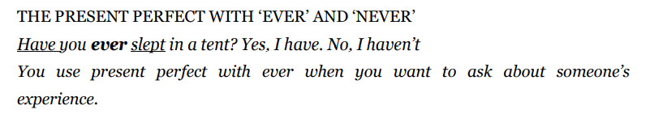  - Učenici u parovima postavljaju pitanja i daju odgovore, u zadatku C na 114. stranici radne bilježnice.  - Nakon toga učenici govore o svom paru koristeći informacije koje su saznali.  - Učenici čitaju zadatak B u udžbeniku na stranici 124. Nakon toga potiho čitaju tekstove i označavaju nepoznate riječi.  - Zatim učenici govore o mjestima koje će osobe posjetiti
Završetak
(5 min)
Domaća zadaća

